Zadania dla klasy VIb
(18.05-22.05.2020)
Oto nowe karty pracy, na ten tydzień. Jeśli ktoś nie zrobił poprzednich, to bardzo proszę o uzupełnienie
i odesłanie mi zrobionych zadań. Będę czekać na nie. Część już dostałam i bardzo się z tego powodu cieszę.
Chciałabym, aby te zadania zostały przez Was robione w miarę systematycznie. Mam nadzieję, że otrzymam je do 22.05.2020 r.

- Zapisz odpowiednie wyrażenia algebraiczne:
- suma liczb 3 oraz x; ……………………………
- liczba o 7 większa od y; ……………………………
- iloczyn liczb 5 oraz a; ……………………………
- liczba 4 razy większa od b; ……………………………
- liczbę o 8 większą od x; ……………………………
- sumę kwadratów liczb m i n; ……………………………
- iloczyn liczby a i liczby o 5 większej od a. ……………………………

- Zapisz w prostszej postaci:
- 3x + 4x + 5y – 2y =…………………………………………………………………………………..…
- -7 + 3y + 9 + 2y =………………………………………………………………………………………
- 0,5a – 2a + 9 – 0,5a – 11,5 =……………………………………………………………………………
- 40x-4x= …………………………………………………………………………………………………
- 7z-8w+2z-2w=…………………………………………………………………………………………
- 2(s+5)= ……………………………………………………………………………………………..…
- (3+x)∙(-2)= ……………………………………………………………………………………………

- Zapisz za pomocą wyrażenia algebraicznego.
a) liczbę 6 razy większą niż x …………………………………………………………
b) liczbę o 12 większą od a …………………………………………………………
c) liczbę dwa razy mniejszą od sumy liczb x i y …………………………………………………………
d) liczbę o d mniejszą od liczby z…………………………………………………………

- Wybierz wyrażenie algebraiczne opisujące:
a) liczbę nóg u n koni: A. 2n B. 4n C. 5n D. 2n +2n
b) liczbę nóg u s strusi: A. 2s B. 4s C. 2s + 2s D. 3s
c) liczbę nóg u x kur i n indyków: A. 2n + 4x B. 2x + 2n C. 4x + 4n D. 3x + 3n
d) liczbę nóg u m królików i s gęsi: A. 4m + 4s B. 2m +2s C. 2m + 4s D. 4m + 2s
- Zapisz odpowiednie wyrażenia algebraiczne:
a) W koszyku jest x jabłek i 15 gruszek. Ile owoców jest w tym koszyku?
………………………………………………………………………………………………
b) Basia miała 8 cukierków. Zjadła s cukierków. Ile cukierków jej zostało?
………………………………………………………………………………………………
c) Balony są pakowane w większe pudełka zawierające 80 sztuk oraz w mniejsze pudełka, zawierające 40 sztuk. Ile razem balonów jest w m większych pudełkach i p mniejszych?
………………………………………………………………………………………………

- Połącz kropki według wzoru.
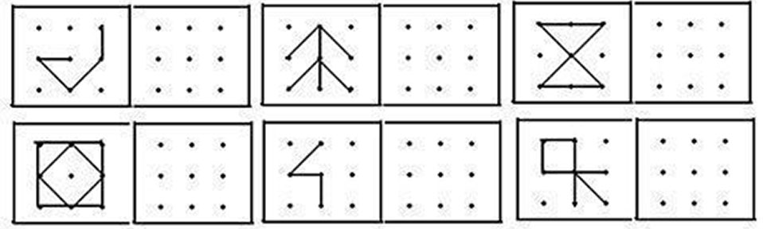

- Połącz figury w pary.
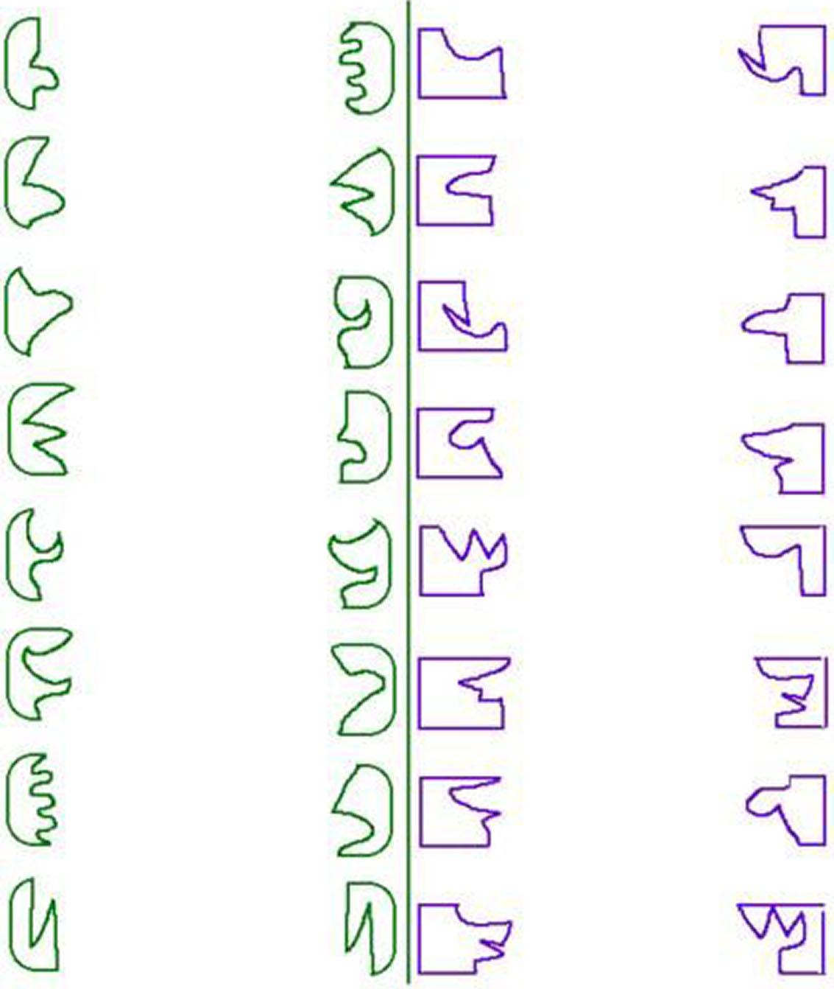
- Policz, ile poszczególnych figur znajduje się na rysunku. Wpisz odpowiednie liczby w wyznaczone miejsca.
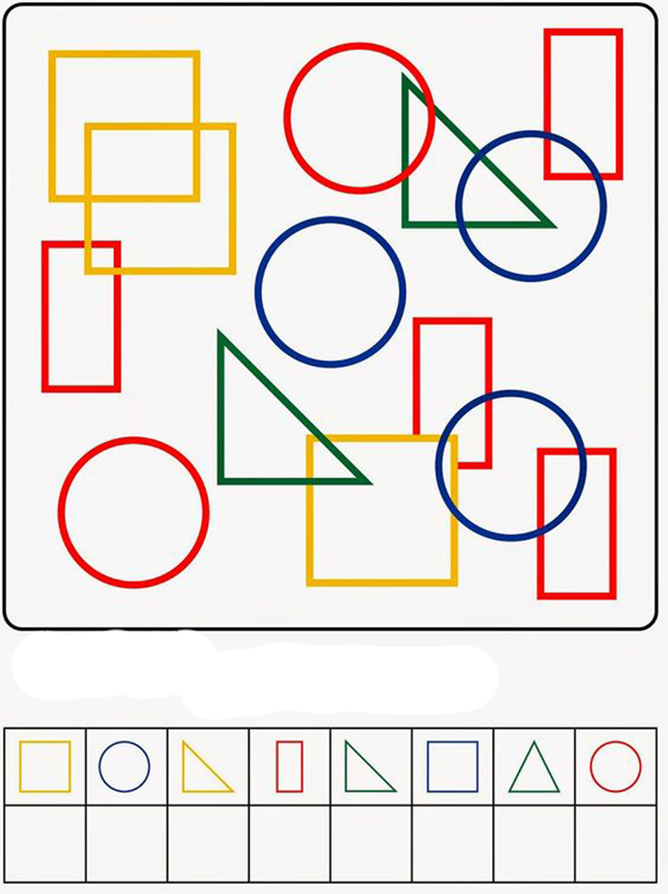
- Znajdź 7 różnic.
